День Перемоги
Це велике свято, яке ми святкуємо із року в рік, але що таке перемога? У цього слова є багато значень, але у цьому контексті хотілося б говорити як про перемогу над війною. Війна це те, що переслідує людство протягом усього його життя. Люди завжди знаходять причину воювати. На жаль, це незаперечний факт, але незважаючи на всі жахи, які приносить нам війна, завжди знаходяться люди, які перемагають цю війну. І про таких людей і хотілося б поговорити сьогодні. Багато із цих людей були добровольцями, інших наздогнала доля, але всі вони так чи інакше прагнули перемогти війну всередині себе. Потрапляючи в це "пекло на землі", зване полем бою, будь-яка людина починає втрачати себе. Вбивства, кровопролиття, жорстокість… Люди забувають про свою людяність і перетворюються на бездушних дикарів - спраглих до крові. Але серед них завжди є ті, хто противляться цьому, зберігаючи людську подобу. Зберігаючи милосердя і співчуття навіть до ворога. Адже всі ми люди. А людське життя - це найбільший дар, даний нам Богом, і ми не маємо права самостійно розпоряджатися ним. Як вже було сказано сьогодні, ми говоримо про тих, хто виніс всі жахи і труднощі війни. Сьогодні ми будемо говорити про ветеранів.
Але для початку пропоную вам наблизитися до меленької толоки тих подій, прочитавши маленькі розповіді цих великих людей.
Початок війни
(розповідь Марка Павловича Іваніхіна)
"- День початку війни - це день, коли наше життя переламалося навпіл. Була неділя і раптом оголосили про війну, про перші бомбування. Всі зрозуміли, що доведеться дуже багато чого витримати, 280 дивізій напали на нашу країну. У мене сім 'я військова, батько був підполковником. За ним відразу прийшла машина, він узяв свій "тривожний" чемодан (це валіза, в якій зберігалося все найнеобхідніше), і ми разом поїхали в училище, я як курсант, а батько як викладач.
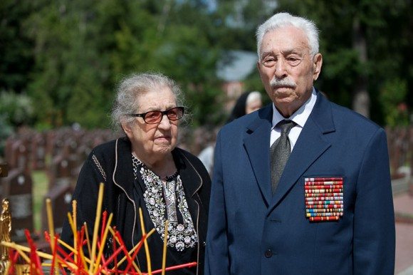
Відразу все змінилося, всім стало зрозуміло, що ця війна буде надовго. Тривожні новини перенесли нас в інше життя, говорили про те, що німці постійно просуваються вперед. Цей день був ясний, сонячний, а під вечір вже почалася мобілізація.
Такими залишилися мої спогади, юнака 18-ти років.
Юні захисники
"Ми все-таки багато чого вміли. Ще у школі нам всім потрібно було здати норматив на значок ГПО (готовий до праці і оборони). Тренувалися майже як в армії: потрібно було пробігти, проповзти, проплисти, а також вчили перев 'язувати рани, накладати шини при переломах і так далі. Хоча війна і була раптовою, ми трохи були готові захищати свою Батьківщину.
Звільнення Білої церкви
(спогад Людвіка Свободи командира чехословаків)
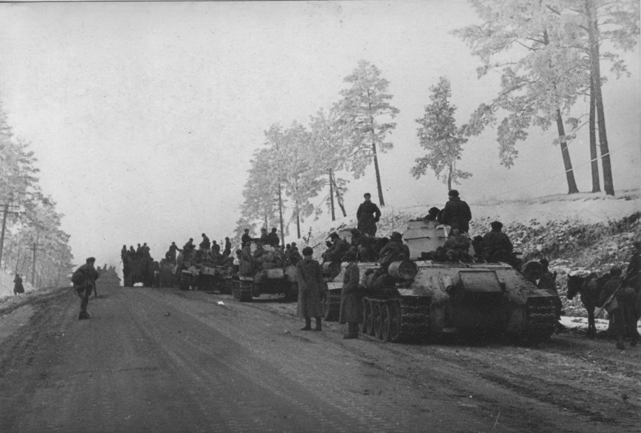
"Пригадується ніч на 30 грудня 1943 року. Зупинилися колони суцільно покриті снігом. Мороз досягав 20 градусів, а на світанку, коли горизонт ще був затягнутий густим туманом і подув поривчастий вітер, температура впала до 30 градусів. Попереду нашого 2-го батальйону вже з 4:00 вів наступ радянський 78-й стрілецький полк 74-ї стрілецької дивізії. Не домігшись успіху, полк відійшов на вихідні позиції. Обороняючись у Руді, противник мав у своєму розпорядженні не тільки міцні споруди, але й значну кількість танків і самохідних гармат.
О 7:00 підрозділи бригади зайняли вихідне положення для наступу. Незабаром до переднього краю підійшли танки Радянського 87-го танкового полку і танкового батальйону нашої бригади. Почалася артилерійська підготовка. О 8:45 в атаку піднялася піхота. До переднього краю ворожої оборони було близько 1000 метрів, проте подолати цю відстань виявилося вельми важко. Тіло було сковано нічним холодом, в очах після трьох безсонних ночей і від колючого вітру немов пісок насипаний ".
Підводячи підсумок хочу лише сказати:
«Спасибі всім ветеранам і людям, що брали участь в захисті нашої Батьківщини. Ви подарували нам майбутнє та надію. Заради цих світлих днів солдати заплатили дорогу ціну. Ваш подвиг житиме завжди в нашій пам 'яті і мені хочеться вірити, що нам вдасться ніколи не втратити те, за що ви так хоробро воювали: мир, свободу і світле майбутнє. Від усієї душі величезне Вам спасибі за перемогу!!!»

В день цей прекрасний хочу я сказати:
«Спасибі солдатам, що пішли воювати,
Медсестрам дякую, що життя рятували,
Поранених з під куль діставали.
Спасибі партизанам, що в лісі засідали,
Фашистам вони постійно заважали.
Інженерам, робочим заводів – дякую!
І ще дякую хочу я сказати, -
Всім тим, хто допоміг війну відігнати!»

